Pemancar Jaringan Internet Off-Grid Solar System berbasis IoT guna Meningkatkan Promosi Pariwisata dan Ekonomi Kreatif Pantai Nanggelan

(IoT-based Off-Grid Solar System Internet Network Transmitter to Increase Tourism Promotion and the Creative Economy of Nanggelan Beach)

xxx¹, xxx², xxx³, xxx⁴
¹ xxxx, xxx@gmail.com
² xxx, xxx@gmail.com
³ xxx, xxx@gmail.com
⁴ xxx, xxx@gmail.com

ABSTRAK
Internet merupakan kebutuhan utama bagi manusia di era modern saat ini. Internet dapat dimanfaatkan untuk berbagai bidang, salah satunya adalah bidang perekonomian. Hal ini sejalan dengan inovasi jaringan internet di daerah blankspot menggunakan BTS (Base Transceiver Station) seluler berbasis Photovoltaic System 100 Watt Peak untuk promosi wisata Pantai Nanggelan, Jember. Rancangan ini merupakan desain sistem pemanfaatan jaringan internet yang menggunakan energi listrik off-grid di Dusun Jawala. Tujuan dari pengabdian masyarakat ini adalah untuk membantu masyarakat dalam bidang perekonomian, dengan memanfaatkan objek wisata Pantai Nanggelan sebagai fokus utama promosi. Metode pelaksanaan pada pengabdian ini meliputi sosialisasi dan pembuatan akun instagram; fabrikasi alat, aplikasi, implementasi, dan penyerahan alat; pendampingan dan monitoring; pelatihan penggunaan dan perawatan alat; pembuatan buku pedoman mitra; penyerahan buku pedoman mitra; pengerjaan luaran program, dan evaluasi akan diberikan berupa link google form sebagai kotak saran evaluasi. Adapun hasil dari pengabdian masyarakat yaitu masyarakat Dusun Jawala dapat melakukan promosi Pantai Nanggelan menggunakan media Instagram. Wisatawan yang akan berkunjung ke Pantai Nanggelan merasakan internet dari hasil program pengabdian masyarakat.

Kata Kunci: Dusun Jawala, Pantai Nanggelan, Pengabdian Masyarakat, Pemancar Jaringan Internet, Promosi Wisata.

ABSTRACT
The internet is a primary need for humans in the modern era today. The internet can be utilized for various fields, one of which is the economic field. This is in line with the innovation of the Internet Network in Blankspot Areas Using a 100 Watt Peak Photovoltaic System-Based Cellular Base Transceiver Station (BTS) for the Promotion of Nanggelan Beach Tourism, Jember. This design is a system design for utilizing the internet network using off-grid electrical energy in Jawala Village. The purpose of this community service is to assist the community in the economic field by utilizing Nanggelan Beach as the main object of promotion. The implementation methods in this service include socialization and creation of an Instagram account; tool fabrication, application, implementation, and tool handover; assistance and monitoring; training on tool usage and maintenance; creation of a partner guidebook; handover of the partner guidebook; completion of program outputs, and evaluation will be given in the form of a Google Form link as a suggestion box for evaluation. As for the result of this community service, the people of Jawala Village can promote Nanggelan Beach using Instagram. Tourists who will visit Nanggelan Beach will experience the internet from the results of this community service program.

Keywords: Jawala Village, Nanggelan Beach, Community Service, Internet Network Transmitter, Tourism Promotion.

Pendahuluan

Kabupaten Jember memiliki banyak destinasi pariwisata, baik alam, budaya, maupun buatan, namun pengelolaannya masih kurang optimal. Masalah ini disebabkan oleh kurangnya sosialisasi dan pembinaan dari pemerintah setempat untuk mengembangkan peran serta masyarakat dalam mengelola objek wisata. Selain itu, kesadaran lingkungan yang rendah dan faktor sosial kemasyarakatan juga menjadi kendala. Salah satu destinasi yang belum terkelola dengan baik adalah Pantai Nanggelan. Meski memiliki potensi besar untuk meningkatkan perekonomian warga sekitar, namun infrastruktur di sana masih minim dan belum ada pembinaan yang memadai.

Dusun Jawala menghadapi keterbatasan fasilitas umum, seperti infrastruktur, transportasi, dan telekomunikasi. Secara geografis, dusun ini merupakan wilayah pesisir yang berdekatan dengan Pantai Nanggelan dan dikelilingi perkebunan serta perbukitan. Lokasinya cukup terpencil, berjarak 44,5 km dari Politeknik Negeri Jember dengan waktu tempuh sekitar 1 jam 40 menit. Pantai Nanggelan yang masih alami dan belum banyak dikunjungi wisatawan memiliki potensi besar untuk meningkatkan perekonomian masyarakat setempat. Warga Dusun Jawala memiliki aktivitas sosial dalam menjaga lingkungan pesisir, salah satunya dengan membersihkan sampah di sekitar pantai setiap 3 bulan sekali.

Kondisi terpencil Dusun Jawala menyebabkan daerah ini tidak terjangkau sinyal seluler yang dipancarkan dari menara BTS (Base Transceiver Station). Sinyal internet yang tersedia sangat lemah, hanya berkekuatan 2G EDGE, 3G HSDPA, dan 4G LTE yang jarang ditemukan. Berdasarkan survei dan wawancara pada 12 Februari 2023 dengan Ketua RT Dusun Jawala, Pak Iwan, diketahui bahwa dusun ini belum memiliki aliran listrik PLN dan akses jaringan seluler serta internet yang memadai untuk mendukung kebutuhan media digital, baik sebagai sarana komunikasi maupun untuk promosi wisata alam setempat. Kebutuhan listrik warga masih disuplai oleh mesin diesel dengan waktu operasional terbatas.

Untuk mengatasi keterbatasan akses listrik dan internet, peneliti mengusulkan pemasangan alat jaringan internet yang ditenagai secara independen tanpa menggunakan listrik PLN. Solusi ini cocok untuk wilayah terpencil yang belum memiliki akses listrik nasional. Adanya akses internet diharapkan dapat memfasilitasi komunikasi warga serta meningkatkan promosi dan pengembangan potensi wisata Pantai Nanggelan, yang pada akhirnya dapat meningkatkan perekonomian masyarakat Dusun Jawala.

Metode Penerapan
Tahap pelaksanaan kegiatan PKM-PM (Pekan Karya Ilmiah – Pengabdian Masyarakat) meliputi sosialisasi dan pembuatan akun instagram; fabrikasi alat, aplikasi, implementasi, dan penyerahan alat; pendampingan dan monitoring; pelatihan penggunaan alat dan maintenance alat; pembuatan buku pedoman mitra; penyerahan buku pedoman mitra; pengerjaan luaran program, dan evaluasi akan diberikan berupa link google form sebagai kotak saran evaluasi mengenai program.

Sasaran

Kegiatan pelatihan ditujukan kepada masyarakat sekitar Dusun Jawala beserta wisatawan Pantai Nanggelan.

Bentuk Kegiatan

Pengerjaan dilakukan selama 3 bulan mulai dari bulan Mei - Agustus dari sosialisasi hingga evaluasi. Setiap proses yang dilakukan selalu didokumentasikan berupa konten yang diunggah pada akun instagram. Detail program pelatihan terdapat pada Tabel 1
Tabel 1. Tabel pelaksanaan program PKM-PM
Tahapan Program | Metode | Pencapaian | Alat dan Bahan
Sosialisasi Pengenalan  (22 Mei 2023) | Penyampaian materi program yang akan dilaksanakan | Mitra memahami mengenai potensi desa | Banner sosialisasi, lembar absensi mitra, bolpoin, dan Handphone
Pembuatan Instagram  (8 Mei 2023) | Mengunggah postingan | Sebagai promosi wisata | Handphone, aplikasi Instagram, akun Gmail, dan Internet.
Fabrikasi alat  (5 Juni 2023) | Pembelian komponen dan bahan | Tim dapat merancang alat | Alat dirancang dengan Las, Gerinda, dsb.
Implementasi, dan Penyerahan Alat  (14 Juli 2023) | Penerapan aplikasi atau penggunaan alat | Tim PJ – Net dapat menerapkan alat | Tang ampere, Obeng, Cangkul , semen dan pasir dll.
Monitoring I pengoperasian alat  ( 5 Agustus 2023) | Penggunaan internet/ cara login | Mitra dapat mengerti cara memakai alat | Handphone dan data internet
Monitoring II Perawatan alat  (9 Agustus 2023) | Pemeliharaan Instalasi Jaringan dan | Mitra mengerti cara perawatan dan monitoring | Aplikasi speedtest jaringan dan solar meter
Monitoring III Promosi wisata  (12 Agustus 2023) | Pemberdayaan promosi wisata melalui IG | Mitra menggunakan IG sebagai narahubung | Handphone dan Akun IG
Penyerahan Alat dan Buku Panduan Mitra (30 Agustus 2023) | Penjelasan buku sebagai pedoman mitra | Mitra paham tentang isi buku pedoman | Buku pedoman
Evaluasi  (31 Agustus 2023) | Pengulasan kegiatan yang sudah | Tim dapat pembelajaran dari kegiatan | Tim dan Dosen Pendamping

    - Sosialisasi Pengenalan Program

Sosialisasi dilakukan untuk penyampaian materi tentang PKM-PM dan energi surya sebagai sumber energi listrik dan prinsip dasar PLTS (Pembangkit Listrik Tenaga Surya), operasi dan pemantauan sistem PLTS, tindakan pencegahan dan perawatan rutin (Romadhon, dkk., 2021). Tujuan dari tahap ini yaitu supaya mitra dapat mengetahui potensi energi yang ada, kemudian dapat memanfaatkannya. Pada kegiatan ini kami juga memperkenalkan program pengabdian masyarakat, yaitu tentang alat instalasi jaringan internet yang akan diterapkan di Dusun Jawala, serta penjelasan sistem instalasi kepada mitra agar dapat memaksimalkan kegiatan promosi wisata Pantai Nanggelan di Dusun Jawala. Kegiatan sosialisasi ini telah dilaksanakan pada tanggal 20 Mei 2023 yang dibantu oleh bapak Iwan sebagai RT dan mitra untuk mengkoordinir waktu, tempat, dan masyarakat Dusun Jawala dapat dilihat pada gambar 1.
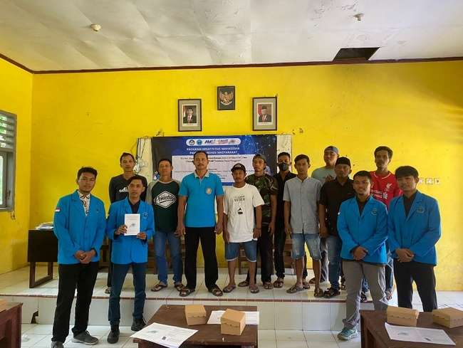
Gambar 1. Sosialisasi Pengenalan Program

    - Pembuatan Akun Instagram

Pembuatan akun Instagram telah dilaksanakan pada tanggal 8 Mei 2023 yang berisi serangkaian kegiatan program seperti pengenalan tim, sosialisasi, hingga Evaluasi. Media ini sebagai narahubung antara pihak yang bersangkutan dengan program ini. Agar wisatawan mudah untuk menghubungi bila berkunjung ke Pantai Nanggelan. Postingan konten mengenai kegiatan dipromosikan pada tanggal 25 Mei – 25 September sesuai timeline yang sudah ditentukan lewat iklan agar mencakup banyak warga sosial media dengan jumlah follower 833 dapat dilihat pada gambar 2.
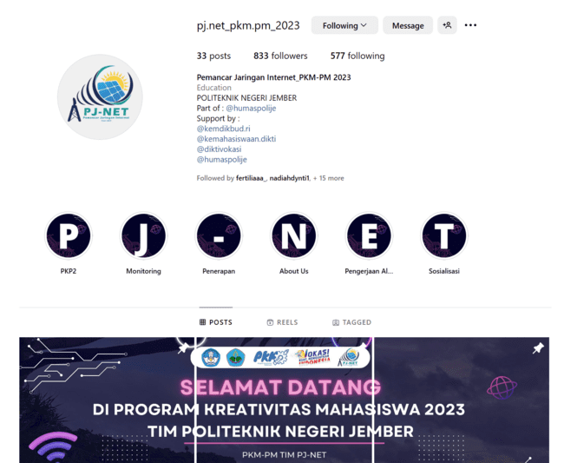
Gambar 2. Akun Instagram Program Pengabdian Masyarakat

    - Fabrikasi Alat

Pada tahapan fabrikasi alat, yaitu melakukan pembelian komponen alat dan bahan peralatan tiang panel, pengukuran irradiasi matahari dari sudut 0⁰ - 80⁰ dengan interval sudut setiap 10⁰. Hasil yang diperoleh pada pengujian ini digunakan untuk mengetahui besarnya radiasi matahari yang terjadi pada panel surya (Hariningrum, 2021). Untuk meningkatkan nilai bandwidth antena dengan cara memodifikasi antena LHG dengan ditambahi slot pada patch atau groundplane (Saidah dan 6 Rahayu, 2021). dan perencanaan letak instalasi. Kegiatan ini telah dilakukan pada tanggal 18 Mei hingga 18 Juni 2023 yang bertempat Workshop Energi dan Mekanik Politeknik Negeri Jember yang terdapat pada gambar 3.
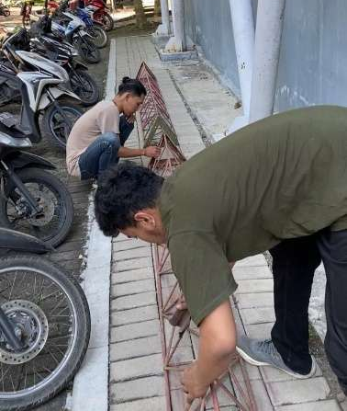
Gambar 3. Fabrikasi Alat di Politeknik Negeri Jember

    - Implementasi Alat

Kegiatan implementasi alat, telah dilaksanakan pada tanggal 11 dan 16 Juli 2023. Tahap meliputi penerapan aplikasi atau penggunaan alat instalasi dalam lingkungan yang relevan. Mengatur persiapan teknis dan logistik yang diperlukan, termasuk instalasi alat dan pengujian sistem. Selain itu, keterlibatan mitra dan warga sekitar dalam proses implementasi untuk meningkatkan pemahaman dan keterampilan mitra. Implementasi alat pada hari pertama yaitu 11 Juli 2023 adalah pengecoran tiang bisa dilihat pada gambar 4.

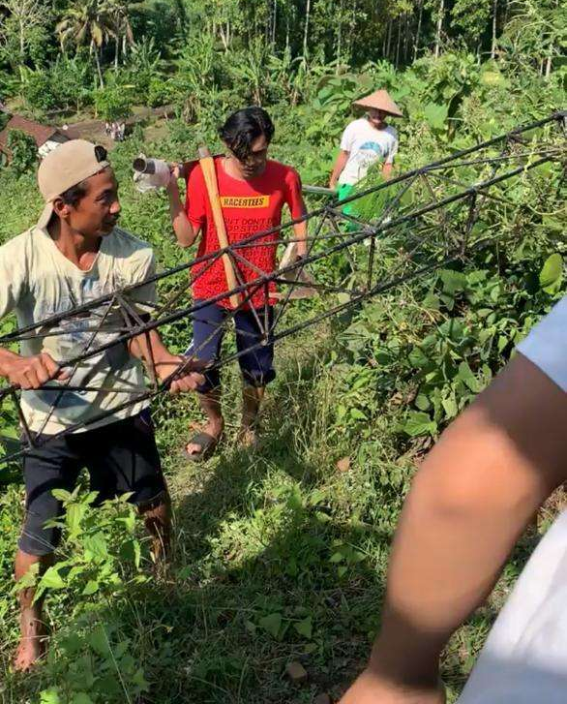
Gambar 4. Implementasi Alat Pemancar Jaringan
Hari selanjutnya yaitu pada tanggal 16 Juli 2023 adalah pemasangan alat pemancar jaringan internet dan PLTS (Pembangkit Listrik Tenaga Surya) (Rudiyanto, dkk, 2023) yang dapat dilihat pada gambar 5 dan gambar 6.
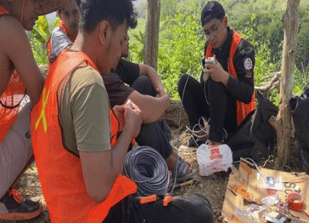
Gambar 5. Pemasangan Alat Pemancar Jaringan Internet

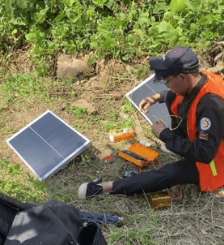
Gambar 6. Pemasangan Alat PLTS

    - Monitoring dan Pelatihan

Kegiatan monitoring dan pelatihan telah dilakukan pada tanggal 5, 12 dan 19 Agustus 2023. Tahapan monitoring dan pelatihan meliputi mengoperasikan alat instalasi, perawatan, dan pelatihan promosi wisata melalui instagram. Kegiatan ini bertujuan untuk memastikan bahwa mitra memiliki pengetahuan dan keterampilan dalam mengoperasikan alat serta monitoring dilakukan secara berkala agar mitra tidak melakukan kesalahan dalam mengoperasikan alat instalasi, perawatan, dan mengerti mengenai tata cara promosi wisata melalui Instagram. Monitoring pada hari pertama tanggal 5 Agustus 2023 dapat dilihat pada gambar 7.
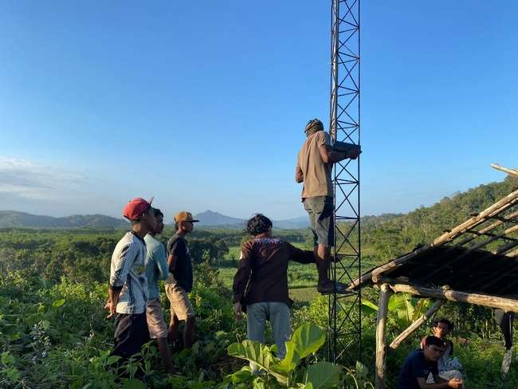
Gambar 7. Monitoring dan Pelatihan pada Hari Pertama
Hari selanjutnya yaitu pada tanggal 12 Agustus 2023 melakukan monitoring pada hari kedua dapat dilihat pada gambar 8.
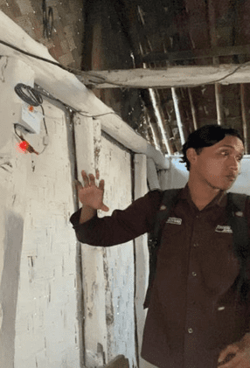
Gambar 8. Monitoring Hari Kedua di Rumah Mitra
Hari terakhir yaitu pada tanggal 19 Agustus 2023 yaitu melakkukan pelatihan terkait promosi wisata melalui Instagram yang dapat dilihat pada gambar 9.
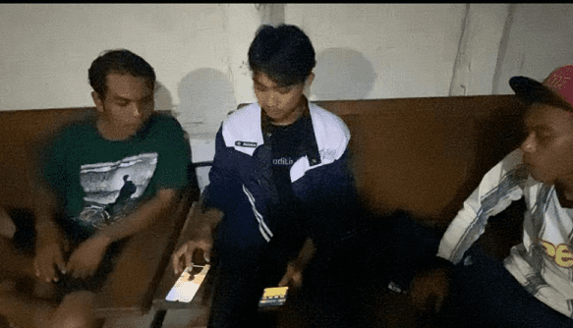
Gambar 9. Pelatihan Promosi Wisata Melalui Instagram

    - Penyerahan Alat dan Buku Panduan Mitra

Penyerahan alat dan buku pedoman telah dilakukan pada tanggal 31 Agustus 2023 setelah kegiatan monitoring dan pelatihan terlaksana dan dilanjutkan penyerahan buku pedoman sebagai panduan mitra dalam mengoperasikan alat dan perawatan untuk keberlanjutan program. Selanjutnya, melakukan penilaian akhir untuk memastikan bahwa alat pemancar jaringan internet bekerja sesuai yang diharapkan dan sesuai dengan persyaratan pengguna. Penyerahan alat dan buku panduan mitra dapat dilihat pada gambar 6.
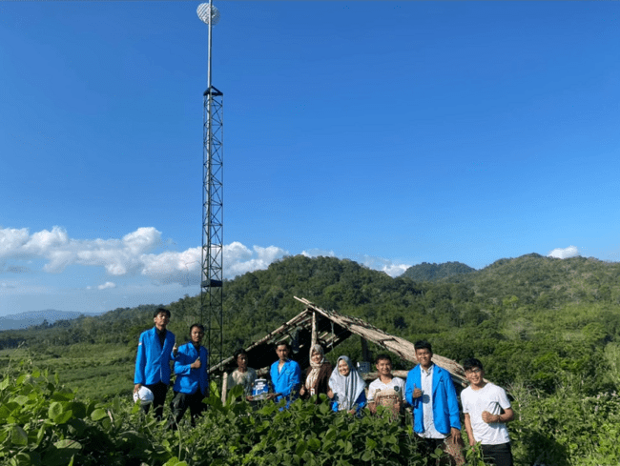
Gambar 10. Penyerahan Alat dan Buku Panduan Mitra

    - Evaluasi

Kegiatan evaluasi dilakukan setelah program terlaksana semua, dalam hasil evaluasi ini terdapat presentase aspirasi mitra yang diisi melalui google form yang dibagikan oleh tim PKM-PM dengan hasil jawaban kuisioner mengenai penerapan kegiatan yang diisi oleh mitra dan masyarakat sangat baik dengan jumlah 35 responden.
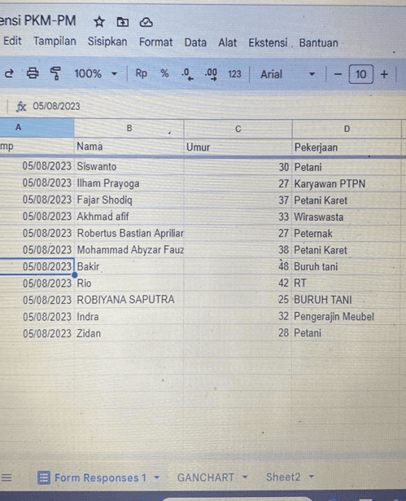
Gambar 11. Responden Mitra pada Google Form

Teknik Pemberdayaan

Dengan menggunakan teknik pemberdayaan masyarakat yang telah dilaksanakan oleh Tim PKM-PM yaitu pengoperasian alat pemancar jaringan, perawatan alat dan pemanfaatan sosial media sebagai akses komunikasi dan promosi wisata Pantai Nanggelan Hal ini bertujuan untuk mengembangkan pengetahuan dan keterampilan mitra dalam bidang promosi wisata Pantai Nanggelan. Maka Tim PKM-PM memberikan pembelajaran dan pelatihan sebagai berikut:
  - Pengoperasian alat pemancar jaringan
Kegiatan ini memberikan bimbingan dan arahan kepada penanggung jawab alat dalam mengoperasikan alat.
  - Perawatan alat
Kegiatan monitoring perawatan alat dilakukan setelah penerapan alat yang bertujuan alat tetap berjalan dengan baik seperti maintenance contoh nya:
• Panel surya dibersihkan dengan kain lembut dengan di basahi air
• Kabel jaringan ditempatkan area aman
• Pembersihan lubang acces point
• Pengecekan 2 minggu sekali kekuatan sinyal jaringan dengan Speedtest.
c. Promosi wisata dan pembayaran paket jaringan Kegiatan promosi wisata yaitu dengan memberikan ilmu pengetahuan penggunaan media online instagram untuk dijadikan sebuah media narahubung oleh wisatawan. pembelajaran cara membayar tagihan jaringan. Pada kegiatan ini mitra mendapatkan pemahaman iptek melalui pelatihan, mentoring, serta pendampingan mengenai alat. Disamping itu juga pariwisata Jawa Timur masih lemah dalam kegiatan promosi. Salah satu kegunaan kegiatan promosi adalah meningkatkan jumlah kunjungan wisatawan melalui penyebaran informasi (Buditiawan, 2020). Dengan membentuk jaringan dan kemitraan melalui struktur penanggung jawab alat sehingga dapat meningkatkan ekonomi pariwisata Pantai Nanggelan.

Hasil
Pemancar Jaringan Internet Off-Grid Solar System berbasis IoT merupakan jaringan internet dengan menggunakan solarcell dimana menggunakan alat berupa panelyang terdiri dari photovoltaic yang menyerap energi sinar matahari kemudian diubah menjadi energi listrik. Proses konversi cahaya
matahari menjadi listrik ini diduga karena bahan material yang menyusun sel surya berupa semikonduktor (Sari, 2023).

(GAMBAR SOLARCELL MU MET TARUH SINI YA)

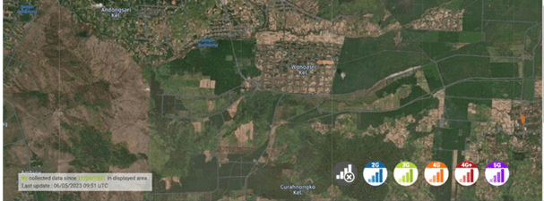

Program PKM-PM Pemancar Jaringan Internet Solusi pemberdayaan promosi wisata melalui media online yang telah dilaksanakan dengan baik. Analisa Sinyal LTE pada Desa Curahnongko dilakukan menggunakan website nperef.com. Diketahui terdapat beberapa tower Base Transceiver Station (BTS) dari PT XL Axiata Tbk. Tower BTS XL terdekat dengan dusun Jawala adalah menara BTS yang berada di dusun Kraton. Menara ini menggunakan jaringan dengan jenis LTE atau 4G. Hasil yang ditunjukan oleh skor RSRP, RSRQ juga tergolong baik, untuk nilai RSRP adalah antara -50 dBm hingga -120 dBm, dan untuk nilai RSRQ adalah -3 dB hingga -19,5 dB, yang mana jika nilai semakin tinggi mka semakin buruk pula jaringan yang ada. 8 Analisa geografi juga dilakukan untuk memilih titik lokasi dan arah pointing antena, analisa geografis menggunakan perangkat lunak Google Earth Pro. Pada instalasi ini, tinggi total menara antena adalah 65 mdpl, menghadap ke timur laut, dan berjarak sekitar 7,28 kilometer dari BTS XL.

Dari hasil analisa menunjukkan bahwa sinyal yang dihasilkan tergolong baik, Pemancar Jaringan Internet Off-Grid Solar System berbasis IoT ini dapat dimanfaatkan sebagai promosi wisata untuk Pantai Nanggelan yaitu dengan memberikan ilmu pengetahuan penggunaan media online instagram untuk dijadikan sebuah media narahubung oleh wisatawan dan K’Pen. Disamping itu juga pariwisata Jawa Timur masih lemah dalam kegiatan promosi. Salah satu kegunaan kegiatan promosi adalah meningkatkan jumlah kunjungan wisatawan melalui penyebaran informasi (Buditiawan, 2020). Dengan membentuk jaringan dan kemitraan melalui struktur penanggung jawab alat sehingga dapat meningkatkan ekonomi pariwisata Pantai Nanggelan.

Pemancar Jaringan Internet Off-Grid Solar System berbasis IoT ini memberikan fasilitas berupa pemancar jaringan dengan sumber daya listrik ramah lingkungan sebagai akses komunikasi warga Dusun Pagergunung, K’Pen dan wisatawan. Pemanfaatan solar cell sebagai sumber daya sangat penting saat pemasangan perangkat internet yang dapat meningkatkan efisiensi energi dengan menyebarkan sensor IoT, Perangkat yang terhubung ke internet dapat mengidentifikasi masalah operasional atau penurunan yang tidak biasa dalam efisiensi energi dengan menyebarkan sensor IoT, meningkatkan kekhawatiran tentang perlunya pembangkit listrik baru. efisiensi energi, peringatan akan kebutuhan pemeliharaan tanpa meningkatkan kekhawatiran tentang perlunya pembangkit listrik baru serta efisiensi energi (Prawiyogi, 2023) karena didaerah tersebut belum tersedia sumber daya listrik, untuk itu Pemancar Jaringan Internet Off-Grid Solar System berbasis IoT sangat membantu masyarakat Dusun Pagergunung, K’Pen dan wisatawan Pantai Nanggelan.

- Kesimpulan

Terdapat banyak wilayah di Indonesia yang belum memiliki fasilitas jaringan internet yang memadai sehingga didaerah tersebut masih belum bisa menikmati kemajuan teknologi dengan baik. Untuk itu dengan adanya kegiatan ini dapat menunjang intelektual dan kemajuan masyarakat di Indonesia. Dari adanya kegiatan ini juga diharapkan dapat membantu peradaban ekonomi dan menjadi titik tolak balik lahirnya peradaban modern yang menjadi hak merdeka bagi tiap masyarakat Indonesia. Kegiatan pengabdian kepada masyarakat melalui Pemancar Jaringan Internet Off-Grid Solar System berbasis IoT dapat berjalan dengan sukses berkat kerjasama tim yang baik. Antusias anggota tim dan masyarakat yang tinggi juga merupakan faktor yang membuat program ini berjalan lancar. Dalam seluruh rangkaian pengabdian ini, yang mencakup sosialisasi hingga evaluasi membuat kegiatan dapat terlaksana sesuai konsep dan perencanaan, seluruh tim berhasil melakukan pelaksanaan teknis dengan baik.

DAFTAR PUSTAKA

Buditiawan, K. (2020). Strategi Pengembangan Destinasi Pariwisata Kabupaten Jember. Jurnal Kebijakan Pembangunan, 15(1), 37-50.
Hariningrum, R. (2021). Analisa pengaruh sudut kemiringan panel surya100 wp terhadap daya listrik. Marine Science and Technology Journal, 1(2), 67 76.
Prawiyogi, A.G., Anwar A.S., Perkembangan Internet of Things (IoT) pada Sektor Energi : Sistematik Literatur Review. Jurnal MENTARI: Manajemen Pendidikan dan Teknologi Informasi, 1(2), 187-197.
Romadhon, A. E., Rofi’I, A., Rachmanita, R. E. (2021). Perancangan Pembangkit Listrik Tenaga Surya Untuk Penerangan Jalan Umum (PJU) Di Dusun Karang Tengah Desa Jatisari Kabupaten Lumajang. JTT (Jurnal Teknologi Terpadu), 10(1), 7-15.
Rudiyanto, B., Rachmanita, R. E., Budiprasojo, A. (2023). Dasar-Dasar Pemasangan Panel Surya. Malang, Unisma press.
Saidah, N., & Rahayu, V. (2021). Fabrikasi Dan Karakterisasi Antena Mikrostip Patch Rectangular Dengan Slot Persegi Panjang & Slot T Pada Groundplane Untuk Frekuensi WiFi (2, 4 GHZ). Jurnal Matematika dan Sains, 1(2), 133-142.
Sari, L.O., Saputra, M.F.E., Safrianti E., Sistem Monitoring Arus Listrik Berbasis Internet of Things (IoT) pada Solar Panel di Laboratorium Pembangkit Listrik
Tenaga Surya (PLTS) UIN Suska Riau. Institut Riset dan Publikasi Indonesia(IRPI), 4(1), 205-211.

